Федеральное государственное образовательное бюджетное

учреждение высшего образования

**«Финансовый университет при Правительстве Российской Федерации»**

**(Финансовый университет)**

Колледж информатики и программирования

**ОТЧЁТ**

**По лабораторной работе**

**№10**

Студент: Болоцкий Дмитрий Сергеевич

Дисциплина/Профессиональный модуль: Инфокоммуникационные системы и сети

Группы: 3ПКС-320

Преподаватель

Сибирев И.В.

Оценка за работу :_______

**Москва – 2023г.**

**Лабораторная работа №10**

Работа №10

Chrome Remote Desktop

**Цель работы:**

Изучить Chrome Remote Desktop

**Задание:**

Приложение для дистенционного подключения к удаленнному рабочему столу

Установить, разобраться продемонстрировать подключение, написать отчет

**Ход работы:**

1. Подключиться к другому устройству Chrome Remote Dektop.

Сегодня Гугл для меня совершенно неожиданно выпустил обновление своей весьма интересной и полезной технологии — Chrome Remote Dektop, которая, согласно своему названию, предоставляет удаленный доступ через Интернет к рабочему столу компьютера другим устройствам: ПК, смартфон на Android и, немного позже, iOS. Точнее, новое — поддержка мобильных устройств, подключение для ПК было доступно и раньше. Испытания в жизни с применением смартфона: под катом.

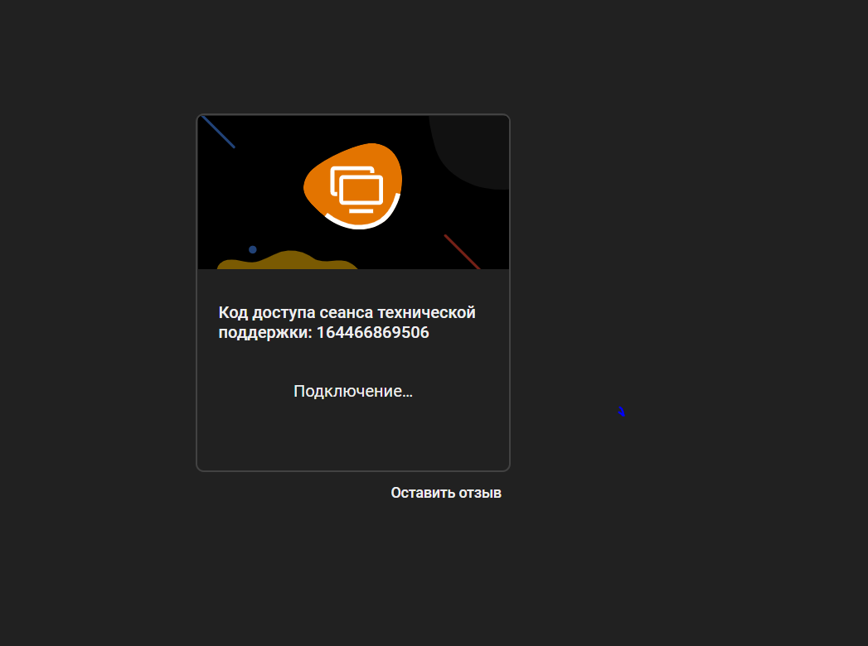

2. Подключился к другому устройству.

**Удаленная поддержка** — позволяет получить или предоставить удаленную поддержку другому человеку (по аналогии с TeamViewer и другим подобным утилитам). Можно увидеть рабочий стол, управлять мышкой клавиатурой. Подключение контролируется принимающей строной;

**Удаленный доступ** — полноценное удаленное управление вашими компьютерами через Интернет. Вы получаете полноценный доступ к удаленном компьютеру – вы не только получаете монопольный доступ к рабочему столу, но и можете переключаться между профилями в одной сессии (чего не умеет классический RDP)

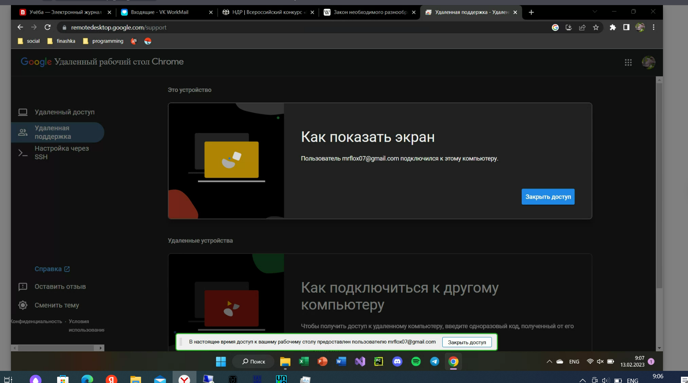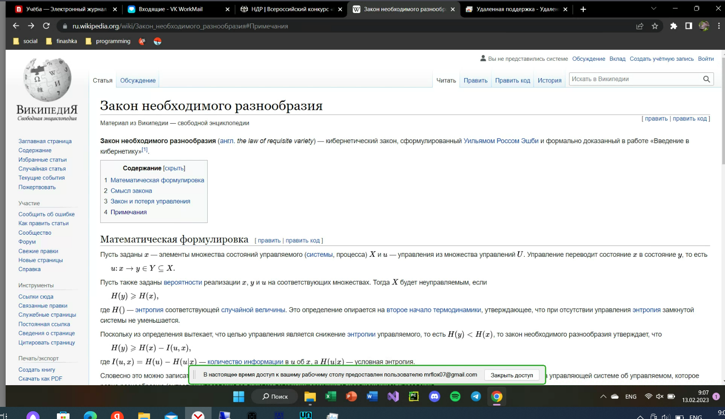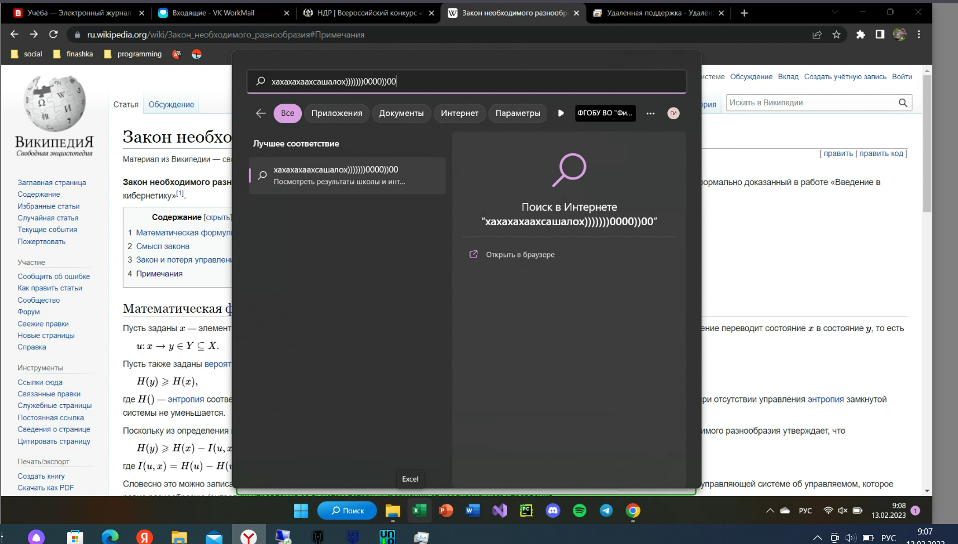

Рассмотренный выше способ удаленной поддержки через Chrome Remote Desktop подразумевает наличия на принимающей стороне человека, который генерирует код доступа и подтверждает удаленное подключение. Но Chrome Remote Desktop также умеет работать в режиме удаленного доступа к компьютеру (unattended access — когда за компьютером никто не работает).

3. Завершение сеанса.

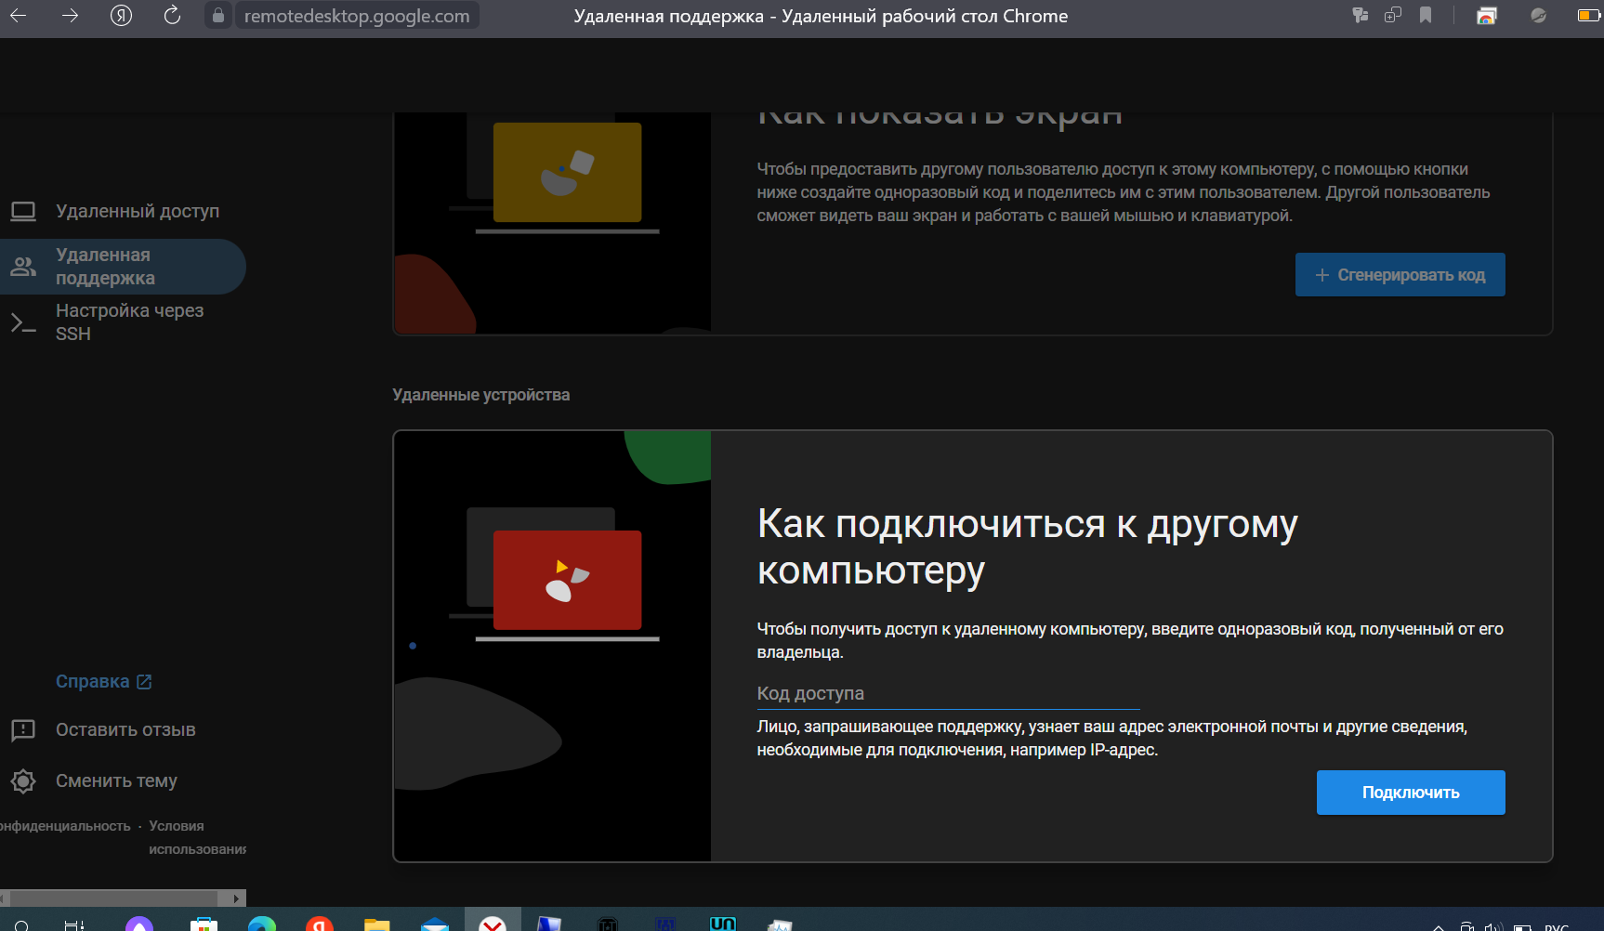

Вывод: изучил Chrome Remote Dektop. Приложение может понравится пользователям, активно использующим сервисы Google каждый день — мы получили еще один полезный инструмент. Да, есть много аналогов на рынке, плюс же тут как раз в использовании единой экосистемы от солидной компании.